,
1. Grundlagen der Automatisierungstechnik.
Regelung und Steuerung.
1.1 Der Begriff und die Bedingungen der Automatisierungstechnik.
I n dem Maschinenbau treten solche Prozesse auf ,wo Material und Energie eingesetzt und umgewandelt wird, dass ein Produkt gewünschter Qualität entsteht.Diese Prozesse
sollen automatisiert werden.Bei der Automatisierung sollen verschiedene Aufgaben
erfüllen:
- Informationen entnehmen,
- I nformationen auswerten und bearbeiten,
- Stellen : Beeinflussung des Prozesses.
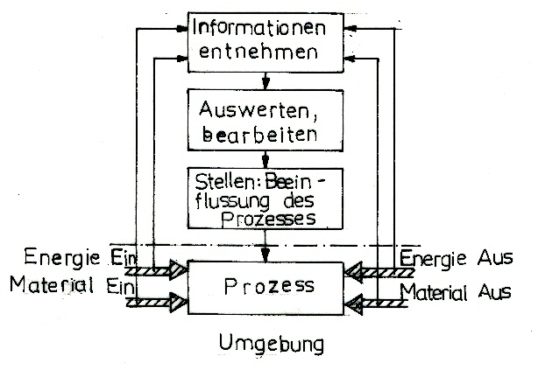
Bild 1.
Auf die Energie und Materialumwandlungen sind die grossen Leistungen und Leistungs-
dichte kennzeichend,und auf die Leittechnik sind die logischen Schaltungen kennzeichend mit sehr kleiner Leistung.
Die Automatisierung ( Steuerung und Regelung) kann manuell und selbstätig durch-
geführt werden.
Bei der manuellen Automatisierung befindet sich der Mensch in der Kette und einen
Teil der Automatisierung unternimmt.
Bei der selbstätigen Automatisierung wird die ganze Automatisierungskette ohne
dem Mensch durchgeführt.Der Mensch kann nur Beobachtungsaufgaben erfüllen.
Die Bedingungen der Automatisierungstechnik:
- Technisch, Technologisch:
a./ Entsprechende Mechanisierung,
b./ Hohes technisches Niveau in der Technologie,
c./ Messtechnische Geräte und Instrumente
- Ökonomisch:
Die ökonomische Bedingung der Anwendung der Automatisierung hängt von der
entsprechenden Stückzahl des Produktes ab ( Bild 2 ):
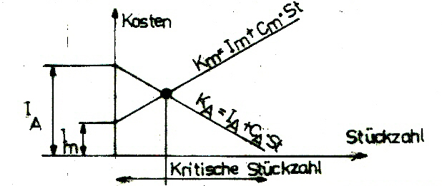
Bild 2.
- Persöhnlich:
Bei den Automatisierungsprozesse sollen solche Ingenieure, Techniker und Fach-
arbeiter arbeiten, die fähig sind , die automatisierten Anlagen kontstruieren,produzieren,
in Betrieb setzen und die wartungstechnischen Arbeiten durchführen.
Die Automatisierungstechnik kann in zwei Gruppen unterteilen:
- Steuerungstechnik,
- Regelungstechnik.
1.2 Die Regelung und Steuerung:
Definition: (DIN 19226)
Eine Regelung ist ein Vorgang ,bei dem der vorgegebene Wert einer Grösse
„fortlaufend” durch Eingriff auf Grund von Messungen dieser Grösse hergestellt und
aufrechterhalten wird.- Geschlossener Wirkungsablauf.
Standard Regelkreisdarstellung ist auf dem Bild 3 dargestellt.
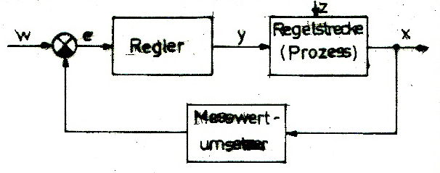
Bild 3.
Signalgrössen bei einer Regelung:
- Führungsgrösse( w) : ist die Grösse ,an die Regelgrösse angleichen werden soll,
- Regelgrösse ( x) : ist die Grösse ,die konstant gehalten werden soll,
- Störgrösse (z): ist die Grösse, die die Regelgrösse von aussen unerwünscht
ändert.
-Regeldifferenz( e): e=w-x, Die Regelabweichung zwischen der Führungsgrösse und
Regelgrösse.
-Stellgrösse (y): ist die Grösse , mit der die Regelgrösse gezielt beeinflusst wird.
Beispiel 1: Wasserstandsregelung in einem Behälter:
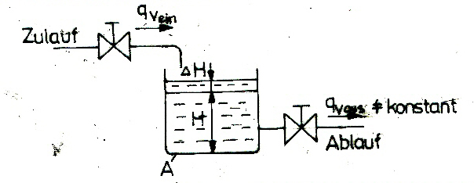
Bild 4.
Der Behälter ist die Strecke in der Leittechnik.Der Behälter ist ein Teil einer Technologie.
Aufgrund der Technologie schwankt der Ablaufvolumenstrom(störend wirkt die Entnahme),gemäβ der Technologie.Wie soll die Öffnung des Zulaufventils so be-
einflussen ( öffnen oder schlieβen ),daβ der Wasserstand im Behälter konstant bleibt.
Schreiben wir eine Gleichung auf die Volumenströme:
q_{v ein} - q_{v aus} = q_{v bleibend} und q_{v bleibend} = (A · Δ H )/Δt.
Der Wassestandsänderung : Δ H = ( q_{v ein}- q_{v aus})· Δt / A.
Wenn q _{v ein} > q _{vaus} dann ΔH > 0, der Wasserstand steigt,
Wenn q_{v ein} = q _{vaus} dann ΔH = 0, der Wasserstand konstant,
Wenn q_{vein} < q_{vaus} dann ΔH < 0, der Wasserstand sinkt.
Also , wenn wir den Wasserstand konstant halten werden wollen ,dann müssen wir die
Bedingung q _{vein} = q_{vaus} sichern.Die einfachste Lösung ist die Anwendung der manuellen
Wasserstandsregelung:
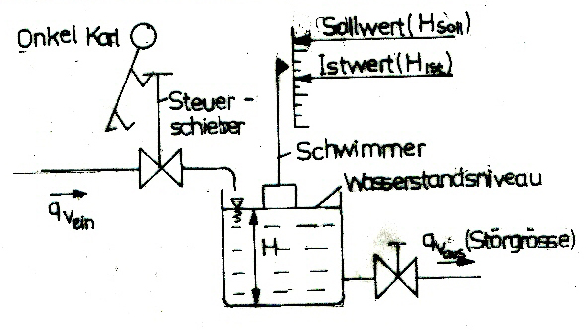
Bild 5.
Was macht Onkel Karl:
a./ Ständige Beobachtung des Wasserstandes: H
b./ Ständige Vergleich von Istwert (Isthöhe) und gewünschter Sollwert (Sollhöhe),
c./ Entscheiden über ein mögliches Verstellen des Steuerschiebers,
d./ Verschieben des Steuerschiebers ( Reduzierung des Regelfehlers)
Der Stellorgan( Ventil) muss der Störung entgegenwirken ,die Wirkung der Störung
umkehren.Nur durch eine solche Wirkungsumkehr ist eine Regelung möglich.
Geräteblockschaltbild der manuellen Wasserstandsregelung( Bild 6) :
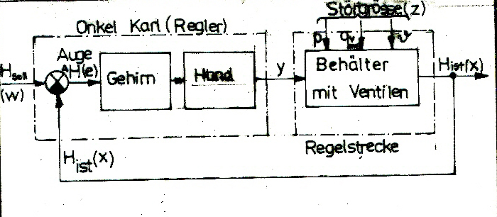
Bild 6.
Definition der Steuerung( DIN 19226):
Eine Steuerung ist ein Vorgang , bei dem eine oder mehrere Grössen als Eingangsgösse
andere Grössen als Ausgangsgrössen (auf Grund der dem System eigentümlichen
Gesetzmäβigkeiten) beeinflussen- Offener Wirkungsablauf.
Standard Blockschaltbild einer Steuerung ( Bild 7):
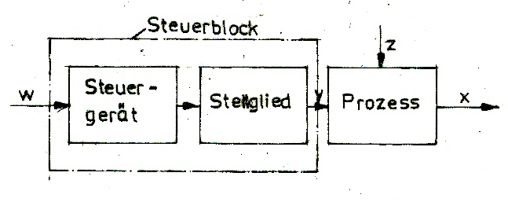
Bild 7
Signalgrössen bei einer Steuerung:
-Führungsgrösse,Sollwert: w. Grösse,der die Aufgabengrösse folgen soll
Sie wird dem Steuerblock von aussen zugeführt.
-Aufgabengrösse : x . Grösse ,deren gezielte Beeinflussung die eingentliche
Aufgabe der Steuerung ist.
-Stellgrösse : y, Grösse,durch die Steuerungseinrichtung gezielt auf die
Strecke einwirkt.
-Störgrösse : z. Grösse,die in unbeabsichtigter und unerwünschter
Weise von aussen auf die Strecke, und damit auf die Aufgabengrösse einwirkt.
Beispiel 2: Wasserstandssteuerung in einem Behälter:
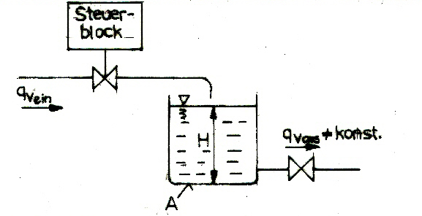
Bild 8.
Bei der Steuerung wird die Ventilstellung des Zulaufventils in Abhängigkeit von dem
gewünschten Wasserstand manuell oder selbsttätig eingestellt.Bei dieser Lösung wird der aktuelle Wasserstand (H) nicht beobachtet oder gemessen und bei der Ventil-
verstellung nicht berücksichtigt.
Geräteschaltbild zur Steuerung der Wasserstandshöhe: ( Bild 9 )
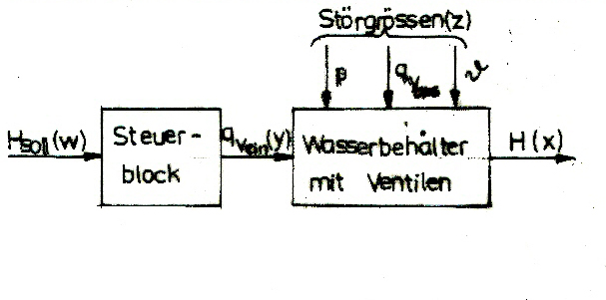
Bild 9.
Unterschiede zwischen den Steuerungen und Regelungen:
1: x (Aufgabengrösse,Regelgrösse)
S: Die Augabengrösse ist immer konstant,wenn keine in Betracht nicht genommene
Störgrösse auftritt.
R: Bei der Regelung tritt eine Differenz zwischen der Führungsgrösse und Istgrösse auf.
2. z ( Störgrösse):
S: Nur im voraus in Betracht genommene Störgrösse kann kompensiert werden
R: Alle Störgrössen können im Laufe des Vorganges der Regelung kompensiert werden
.
3. Übertragungsglieder
S: In der Steuerkette sollen die Übertragungsfähigkeiten aller Glieder im voraus ganz
genau wissen. Es kann keine Parameterveränderung auftreten.
R: Bei der Regelung kann im Laufe des Prozesses Parameteränderung auftreten.
4. Die Eigenart der Wirkung
S: Steuerkette kann nur stabil sein.
R: Regelkreis kann auch, wenn alle Teilsysteme stabil sind, instabil werden
2. Die Darstellungsmethoden von Signale.
Die Beschreibungen der Glieder und Systemen
2.1 Beschreibungen von Signalen
Ein Signal ist eine Funktion der Zeit.Als Signal im engeren Sinne gelten solche Grössen,
die Informationsträger sind , zum Beispiel: Spannung, Strom, Druck, Volumenstrom,
Temperatur u.s.w.
Welche Eigenschaften haben die Signale? ( Bild 10)
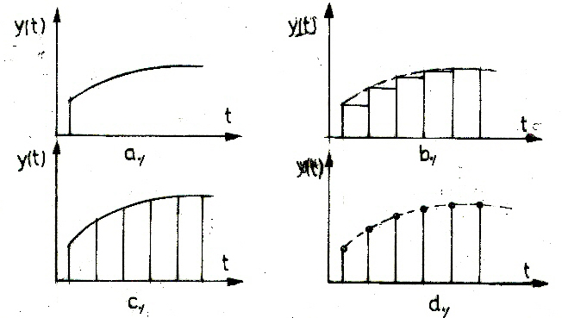
Bild 10
→ 10/a: analog- kontinuirlich
→ 10/b: diskret - kontinuirlich
→ 10/c: analog - diskontinuirlich
→ 10/d: diskret - diskontinuirlich
a./ Analoge Signale können innerhalb des betrachteten Bereiches sämtliche Werte annehmen.
b./Kontinuirliche Signale können sich zu jedem Zeitpunkt ändern.
c./Diskrete Signale haben nur eine abzählbare Menge von Werten.z.B. digitale Signale
(Ziffern).Ein binäres Signal ist der Sonderfall von digitalen Signalen mit nur 2 Werten.
d./Diskontinuirliche Signale können sich nur zu bestimmten Zeit ändern,zum Beispiel
zu Abtastzeitpunkten
e./Ein periodisches Signal(Bild 11/a) liegt vor, wenn sich der Zeitverlauf in gleichbleibenden Intervall wiederholt.
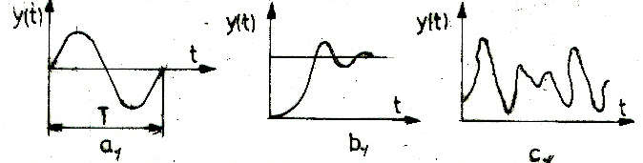
Bild 11.
d./ Aperiodische Signale lassen durch Zeitverschiebung nicht zur Deckung bringen.
( Bild 11/b).
e./ Ein deterministisches Signal (Bild 11/b) ist in seinem zeitlichen Verlauf exakt matematisch abgegeben wird, ein stochastisches Signal(Bild11/c) hängt vom Zufall ab.Die wichtigsten Beschreibungsformen haben wir im Bild 12. angegeben
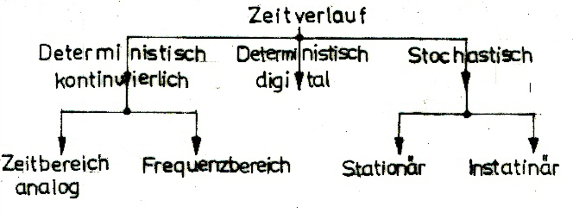
Bild 12.
2.2 Beschreibungen von Struckturen in der Steuerung und Regelungstechnik.
Man unterscheidet zwischen:
- gerätetechnischer Betrachtung und
- wirkungsmässiger Betrachtung.
2.2.1 Gerätetechnische Darstellung
Dazu ein Beispiel: Die Konstruktionszeichnung eines Getriebes enthält Angaben über
Geometrie,Material,sowie Bearbeitungshinweise für Einzelteile,eine Komplettzeichnung enthält
Angaben zur Montage,Justierung,Toleranz u.s.w.Man kann nach diesen Unterlagen
komplizierteste Getriebe fertigen , ohne die Fragen der dynamischen Wirkung, z.B.
Anlaufverhalten,Bremsverhelten,Beschleunigungsverhalten beantworten zu können.
Dazu bedarf es der Zerlegung in P , I , oder D- Glieder d.h. der wirkungsmässigen
Betrachtung.
2.2.2 Wirkungsmäβige Betrachtung: Der Wirkschaltplan
Der Wirkschaltplan gibt eine vollständige Beschreibung des Zeitverhaltens des geplanten
Systems wieder.
Für leittechnische Betrachtung eines Systems ist der wirkungsmäβige Zusammenhang,
also die Form der physikalischen Verknüpfungen von Bedeutung, nicht geometrische
Anordnung.Jedes Glied ist längst eines Wirkungsweges mit dem folgenden Glied
verbunden.Die Grössen wirken in einer vorgegebenen Richtung der Wirkungsrichtung.
Das Übertragungsglied stellt die wirkungsmäβige Abhängigkeit der Ausgangsgrösse y
(Wirkung) von der Eingangsgrösse u (= Ursache ) dar ( Bild 13).
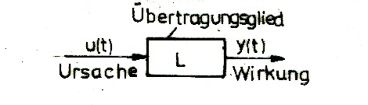
Bild 13
u(t) - die Eingangsgrösse,
y(t) - die Ausgangsgrösse.
Die Abhängigkeit , die in einem Glied dargestellt wird, kann eine empirische Geräte-
funktion ( aus Messwerten) oder eine theorethische mathematisch-physikalische
Funktion sein.Die Grundbausteine der Wirkschaltplanes werden wir jetzt bekannt machen ( Bild 14):
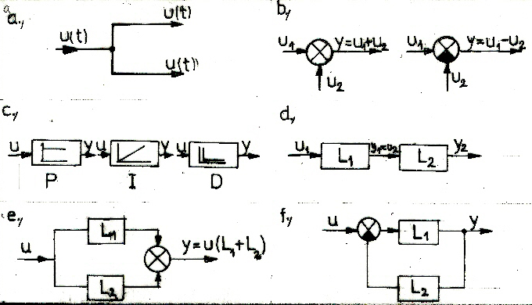
Bild 14.
a./ Verzweigstelle ( Bild 14/a)
u (t) = u₁ (t) = u₂ (t).
Die physikalsche Grösse wird unverändert verzweigt.
b./Zusammenfassungsstelle (Bild 14/b)
Der Wirkungssinn wird durch „+” oder „-” gekennzeichnet.Das Vorzeichen „-”kehrt
den Wirkungssinn um.
c./ Verkettung (Bild 14/c)
L= Übertragungsverhalten
d./Reihenschaltung (Bild 14/d)
y₁=u₁ ⋅ L₁ , y₂ = y₁ ⋅ L₂ = y₁ ⋅ L₁ ⋅ L₂.
e.Parallelschaltung (Bild 14/e)
y= u⋅ L₁ + u ⋅ L₂ = u ⋅ ( L₁ + L₂).
f./ Kreisschaltung ( Bild 14/f)
y= [ L₁ / ( 1+L₁ ⋅ L₂ ) ] ⋅ u .
3. Die matematische Gleichung des Übertragungsgliedes.Lineare und nicht lineare
Glieder,die Bedingungen der Linearität.
Untersuchungen von Systemen sollen mit den Untersuchungen von Übertragungsglieder
begonnen werden.Für die Kennzeichnung des Übertragungsverhalten des Gliedes haben
wir L verwendet.Diese Systeme sind dynamische Systeme ,die statisch und dynamisch
untersucht werden kann.Wie wir früher festgelegt haben ,kann das Übertragungsglied
so beschreiben:
y (t) = f [ u(t) ; Übertragungsverhalten ; Anfangsbedingungen ] .
3.1 Die Bedingungen der Linearität:
Die linearen Übertragungsglieder sind durch zwei Eigenschaften charekterisiert:
a./ Das Superpositionsprinzip:
Wenn y = f(t) Funktion linear ist ,dann kann den Funktionswert auf der Stelle u₁+u₂ so
ausrechnen:
y = f( u₁ + u₂ ) = f (u₁) + f (u₂) = y₁ + y₂.
b./ Das Verstärkungsprinzip:
y= f( c⋅ u) = c⋅ f (u )= c ⋅ y.
Erzeugt das Übertragungsglied aus einer Eingangsgrösse u(t) die Ausgangsgrösse y(t),
so erzeugt es aus c⋅ u die Ausgangsgrösse c⋅ y , und zwar für eine beliebige Eingangsgrösse u und eine beliebige konstante: c.
3.2 Die linearen Übertragungsglieder:
    - Das Proportionalglied ( kurz: PT0-Glied)
Beim proportionalem Zeitverhalten folgt die Ausgangsgrösse y(t) einer Ausgangsgrösse
u(t) praktisch unverzögert.Als Beispiel wählen wir ein Potentiometer ( Bild 15/a)
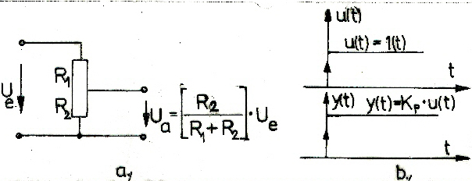
Bild 15.
-U_{e}: Eingangsspannung,
-U_{a}: Ausgangsspannung,
-K_{p}: Proportionalbeiwert ( Verstärkung).
Zeitverhalten des PT0 Gliedes ist auf dem Bild 15/b zu sehen.
3.2.2 Das Integralglied( IT0- Glied)
Integrierendes Zeitverhalten zeigt ein Glied ,dessen Ausgangsignal proportional dem Integral des Eingangsignal über die Zeit ist.Als Beispiel nehmen wir ein Wegeventil mit Arbeitszylinder ( Bild 16/a):
Der über das Wegeventil durchströmende Volumenstrom, bei y Schieberbewegung
qv₁ = μ ⋅ Af ⋅ = μ ⋅ DΠ⋅y = A1 ⋅ y
wo : μ- die Durchflusszahl ( 0.6-0.7),
ρ- die Dichte des Hydrauliköles ( 870- 910 kg/ m3),
Δp- der Druckabfall am Wegeventil,
A f=DΠ⋅y- die Durchflussfläche
y- die Bewegung des Steuerschiebers,
A1- Der statische Übertragungsbeiwerte des Wegeventils.
Dieser Volumenstrom strömt über das Wegeventil und fliesst in den Zylinder,
dadurch bewegt sich die Kolbenstange um Δx nach rechts.
qv₁ = A_{D} ⋅ (Δx/ Δt ) = A₂ ⋅ ( dx/ dt)
Also , man kann schreiben:
(dx/dt) = ( A1 /A2 ) ⋅ y = K_{I} ⋅ y , K_{I} = Integrierbeiwert
Wenn die Bewegung des Schiebers (y) konstant ist ,dann sich die Kolbenstange
mit konstanter Geschwindigkeit bewegt.Solche Glieder nennt man Integralglied.
Das Ausgangssignal proportional mit dem Integral des Eingangssignals, also:
x(t) = A ⋅ ∫ y(t) ⋅ dt.
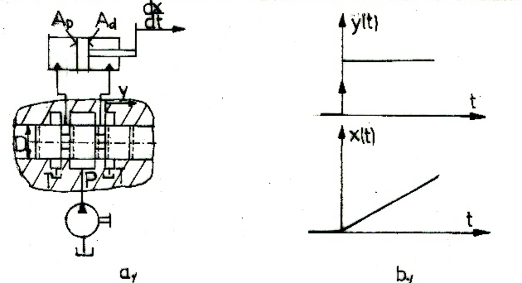
Bild 16.
Zeiverhalten des IT0-Gliedes ist auf dem Bild 16/b zu sehen.
3.2.3 Das Differenzialglied (DT0-Glied)
Nehmen wir als Beispiel eine Anwendung aus der Antriebstechnik.Die Ausgangs-
grösse y(t) ist vorhanden, wenn die Eingangsgösse u(t) zeitlich verändert.Die
Drehzahl n einer Spindel zur Positionierung wird durch die Geschwindigkeit
des ablaufenden Zahnriemens bestimmt ( Bild 17/a):
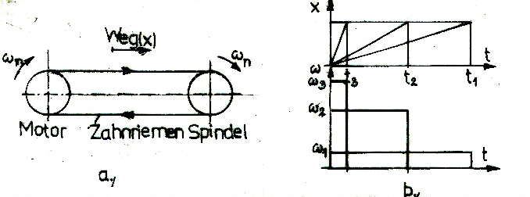
Bild 17
Nur wenn sich der Weg x zeitlich ändert, dreht sich die Spindel:
u(t)= x , y(t)= ω.
dx/dt = r⋅ ω → ω = ( 1/ r) ⋅ ( dx / dt ).
y ( t) = K _{D} ⋅ du /dt. K_{D} – Differenzialbeiwert
Das Zeiverhalten des DT0-Gliedes ist auf dem Bild 17/b zu sehen
3.2.4 Das Totzeitsglied (HPT0-Glied).
Totzeiten treten in solchen Regelstrecken auf, wo das Stellsignal mit einer endlichen Übertragungsgeschwindigkeit überträgt.Nehmen wir einen Beispiel:
Förderbandeinrichtung ( Bild 18/a)
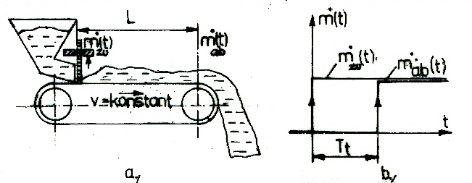
Bild 18
0- das Förderband,
1- die Schieberstellung,
2- der Transportweg,
3- die Fördergeschwindigkeit,
4- der Materialfluss.
In den Förderbandeinrichtungen sind Totzeiten anzutreffen.Wird der Schieber der
Bunkeröffnung um y nach oben bewegt, dann wirkt sich dieses Stellsignal nicht sofort
auf die Materialabgabe des Förderbandes aus, sondern dann , wenn die neue Bandbelegung am Abgabeort angekommen ist.Bis dahin vergeht aber die Transportzeit,
die sich als Totzeit auswirkt:
T_{t} = L / v
Berücksichtigt man weiterhin, das lineare Verhältnisse vorausgesetzt , zwischen dem
Materialfluss und der Schieberstellung ein proportionaler Zusammanhang besteht, dann
folgt:
m ⋅_{ab} (t) = m⋅ _{zu} (t - T _{t} )
Nach Ablauf der Totzeit T_{t} zeigt der Massenstrom am Ende des Förderbandes den
gleichen Wert wie der Massenstrom am Anfang des Förderbandes.( Bild 18/b).
4. Beschreibung durch Differenzialgleichung.
4.1 Testfunktionen
4.1.1 Impulsfunktion und Gewichtsfunktion
Man stellt sich vor, dass die Eingangsgrösse u(t) zum Zeitpunkt t=0 auf u springt und
zur Zeit t=τ wieder auf 0 zurückgestellt wird ( Bild 19/a).
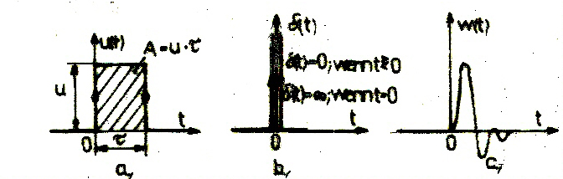
Bild 19
Die Impulsfläche A=u ⋅ τ ist konstant. Verkürzt man die Impulsdauer , steigt gleichzeitig
die Amplitude.Im Grenzfall einer unendlich kurzen Impulsdauer erhält man einen un-
endlich hohen Impuls, den Dirac- Impuls δ (t) , dessen Fläche A=1 ist ( Bild 19/b).
Die Antwort der Impulsfunktion nennt man Gewichtsfunktion ( Bild 19/c).
4.1.2 Sprungfunktion - Übergangsfunktion
Die Eingangsfunktion u(t) wird hier zum Zeitpunkt t=0 sprungförmig um einen
bestimmten Wert u geändert ( Bild 20/a):
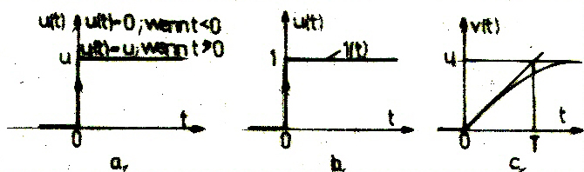
Bild 20
Wenn die Eingangsfunktion u(t) =1 ist, dann spricht man Einheitssprungfunktion
(Bild 20/b).
Der zeitliche Verlauf v(t) , als Ergebnis dieser Anregungsfunktion wird Sprungantwort
also Übergangsfunktion genannt ( Bild 20/c).
4.1.3 Anstiegsfunktion – Anstiegsantwort
Hierbei wird das Eingangssignal u(t) mit konstanter Geschwindigkeit geändert: t⋅ 1(t)
(Bild 21/a)
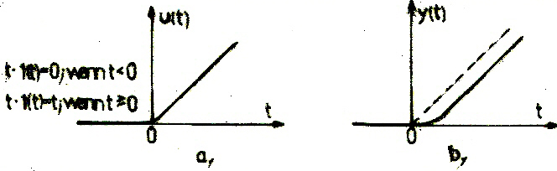
Bild 21
Die Reaktion des Gliedes zeigt Bild 21/b, die entstehende Anstiegsantwort oder
Rampenantwort.
4.2 Die Form der linearen Differenzialgleichung n- ter Ordnung.
a_{n} ⋅ y^{(n)} +. . .+a₁ ⋅ y ⋅ +a_{o} ⋅ y = b_{o} ⋅ u + b₁ ⋅ u ⋅+ . . .+ b_{m} ⋅ u^{(m)} ,
Der Index (n) bzw. (m) bedeutet die n-te Ableitung der Ausgangs(y) –bzw Eingangs
grösse( u) nach der Zeit.Für reale Systeme gilt n>m.
Aus der allgemeinen Form kann die Gleichung der P , I , D Glieder ableiten:
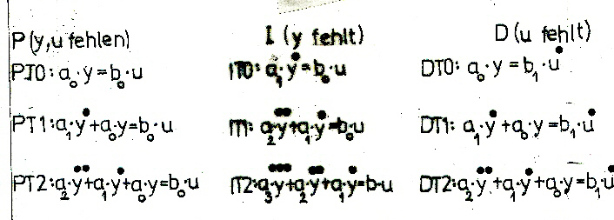
Diese Form nennt man die koeffiziente Form der DGL.
Durch a_{o} geteilt die DGL

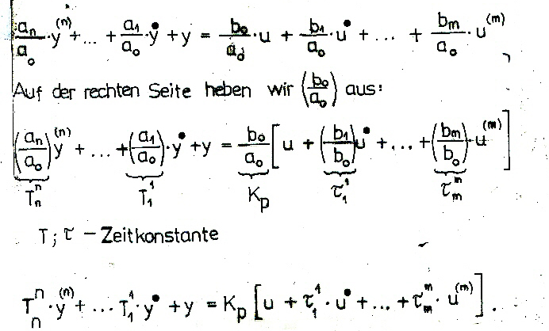
K_{p}- Übertagungsbeiwert.
Diese Form nennt man die zeitkonstante Form der DGL.
4.3 Proportionalglied mit Verzögerung 1. Ordnung (PT1-Gglied).
Die meisten Regelglieder reagieren mehr oder minder verzögert auf ein sprungförmiges
Eingangssignal.Lösen wir die DGL im Zeitbereich auf Sprungfunktion( Ein und Aus-
schalten).
Die DGL:
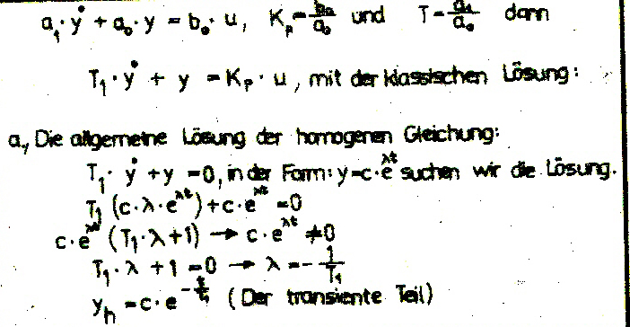
b./ Die partikularische Lösung der inhomogenen Gleichung:
y_{inh} = y_{kons.Zustand}
Die allgemeine Lösung der DGL:
y( t ) = y_{h} + y_{inh}= y_{B} + c⋅ e^{-t/T1}
y_{B}- Beharrungszustand
Aufgrund der physikalischen Überlegung : t→∞ dann y=y_{inh}
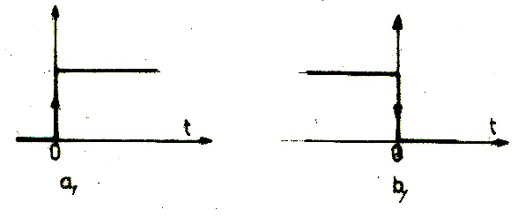
Bild 22
Einschaltung Ausschaltung 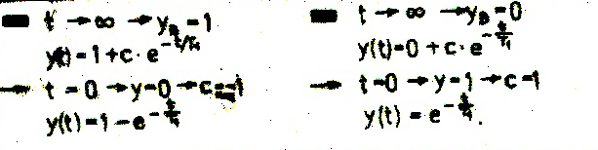
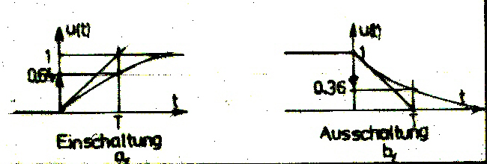
Bild 23
4.4 Proportionalglied mit Verzögerung 2. Ordnung ( PT2 Glied).
Bei Regelkreisgliedern,die mehr als einen Energiespeicher enthalten,können sich unter
gewissen Bedingungen Schwingungen der Ausgangsgrösse einstellen.Lösen wir die DGL
im Zeitbereich auf Sprungfunktion ( Einschalten):
Die DGL:
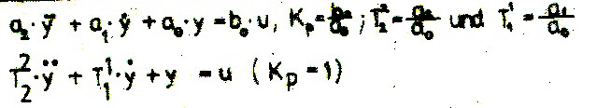
Führen wir –wegen der einfacheren Rechnung –die folgenden Bezeichnungen :
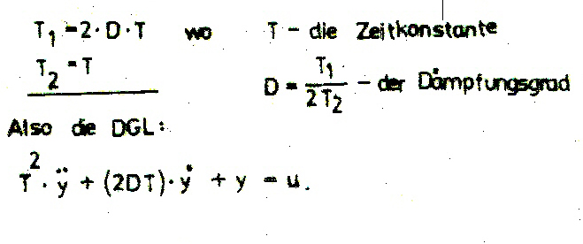
Die Lösung der DGL erhält man bekanntlich als Summe der Teillösungen der homoge-
nen und der inhomogenen DGL.
Mit dem Ansatz y=c⋅ e^{Λt} wird aus der homogenen DGL:
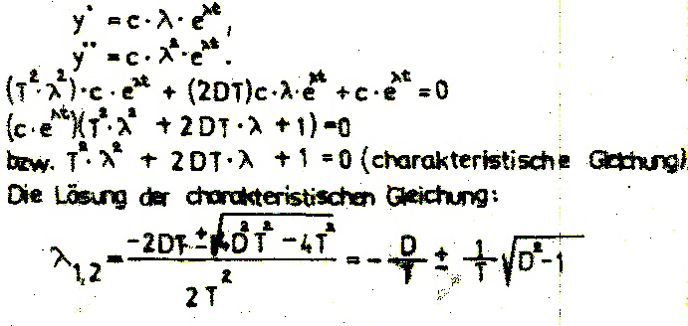
- D >1 aperiodisches Verhalten,
- D = 1 aperiodisches Grenzfall,
- D < 1 gedämpfte Schwingung.
Die Übergangsfunktion bei verschiedenen Dämpfungsgraden ist auf dem Bild 24 zu
sehen.
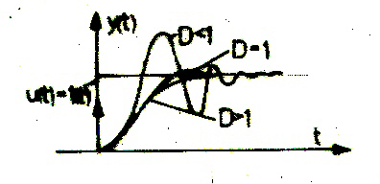 Bild 24
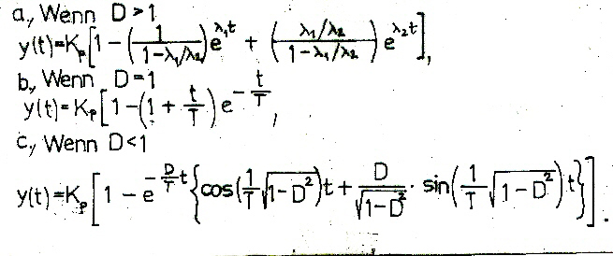
5. Beschreibung im Frequenzgangbereich.
5.1 Die Übergangsfunktion.
Die Operatorenrechnungen und die Laplace –Transformation stellen ein ausreichendes
matematisches Hilfsmittel dar, lineare Differenzialgleichungen mit konstanten Koeffizienten, schnell und einfach zu lösen.Es ist vorausgesetzt, dass die Systeme ,in
Ruhe befinden (Energiespeicher entladen )
Betrachtet man die DGL:
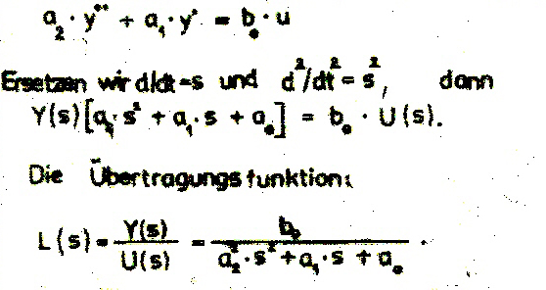
Wenn s₁ uind s₂ die Wurzeln ( Lösungen) des Nennerpolinoms.
5.2 Bode- Diagram und Ortskurve.
Bei der Ermittlung des Frequenzganges legt man an den Eingang eine periodische
Funktion(sin) und reagiert das Ausgangssinal ,wobei die Kreisfrequenz des Eingangs-
signals Werte zwischen 0 und ∞ annimmt.( Bild 25)
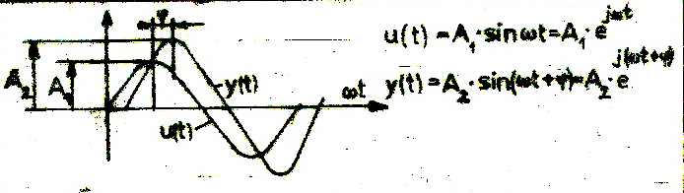
Bild 25
Das Verhältnis A₂/A₁ der Amplituden von Eingang-und Ausgangsgrösse und die
Phasenverschiebung ϕ hängen von der Kreisfrequenz ω des Eingangssignal ab.
Der Frequenzgang ergibt sich zu:
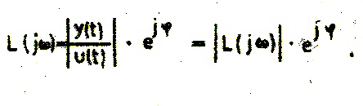
L(jω) ist eine komplexe Grösse mit dem Betrag ⎜y(t)⎜/⎜u(t)⎜ und dem die Richtung des
Zeigers festlegenden Winkel ϕ . Der Betrag und ϕ sind von ω abhängig.
Der Frequenzgang kann in der reelen Ebene aufzeichnen , den nennt man Bode-Diagram
(Bild 26/a).
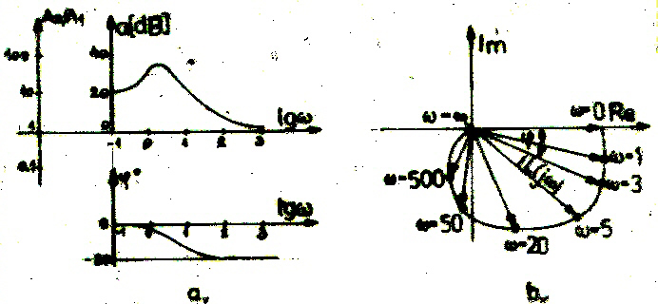
Bild 26
Hierbei wird die Frequenzachse sowohl beim Amplituden als auch beim Phasengang
logaritmisch geteilt.Das Amplitudenverhältnis A₂ / A₁ und ebenfalls logaritmisch
und zwar in der Form.
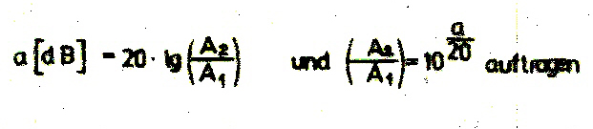
Der Phasenwinkel ϕ dagegen wird linear auftragen. Der Frequenzgang lässt sich
grafisch als Ortskurve in der komplexen Ebene aufzeichnen (Bild 26/b).Wie aus
Bild 26/b hervorgeht, trägt man verschiedene ω-Werte die Zeiger ⎜L(jω)⎜ und den
entsprechenden Winkel ϕ ein.
L(jω) kann aber auch in Real-und Imaginärteil zerlegt und aufgetragen werden.
Verbindet man die Endpunkte der einzelnen Zeiger , so erhält man einen Linienzug,
die Ortskurve.
Die Ortskurve nennt man Nyquist-Diagram.Die Ortskurvendarstellung des Frequenz-
ganges leistet wichtige Dienste bei der Untersuchung des Stabilitätsverhaltens von
Reglern und Regelkreisen.
5. Frequenzgang aus der Differentialgleichung.
Der Frequenzgang eines Regelgliedes oder Systems kann aus seiner Differential-
gleichung hergeleitet werden.
Zuerst bildet man aus der Differentialgleichung die Laplace transformierte
Gleichung und danach die Übertragungsfunktion.
Aus der Übertragungsfunktion bekommt man der Frequenzgang mit dem
Faktor s =j · ω .
Auf den folgenden Seiten haben wir die Grundgleichungen ( von der
Differentialgleichung bis dem Frequenzgang ) PTO , ITO , DTO,
HPTO , PT1 und PT2 Glieder systematisch dargestellt.

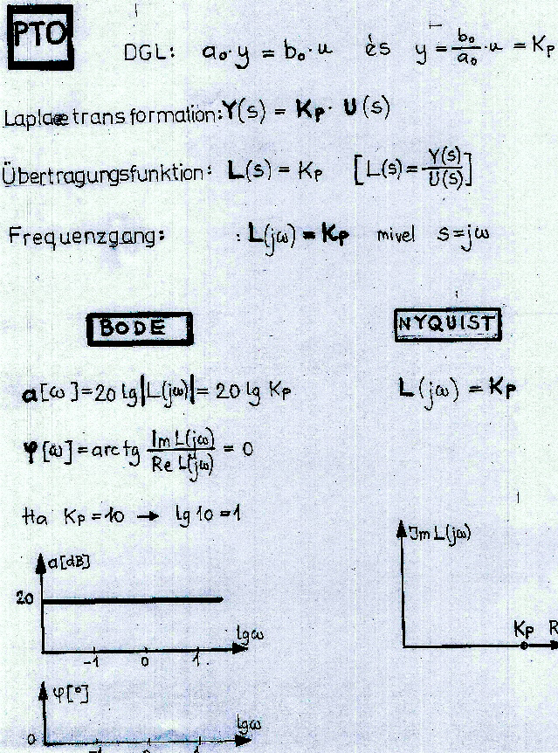

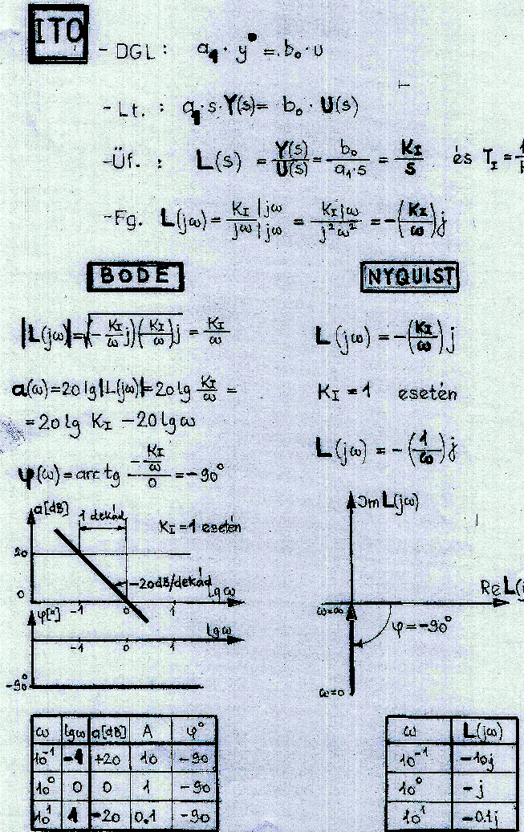

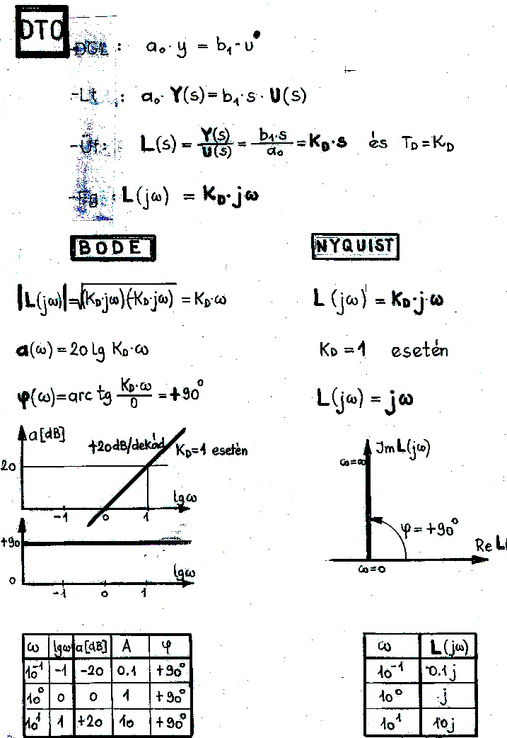

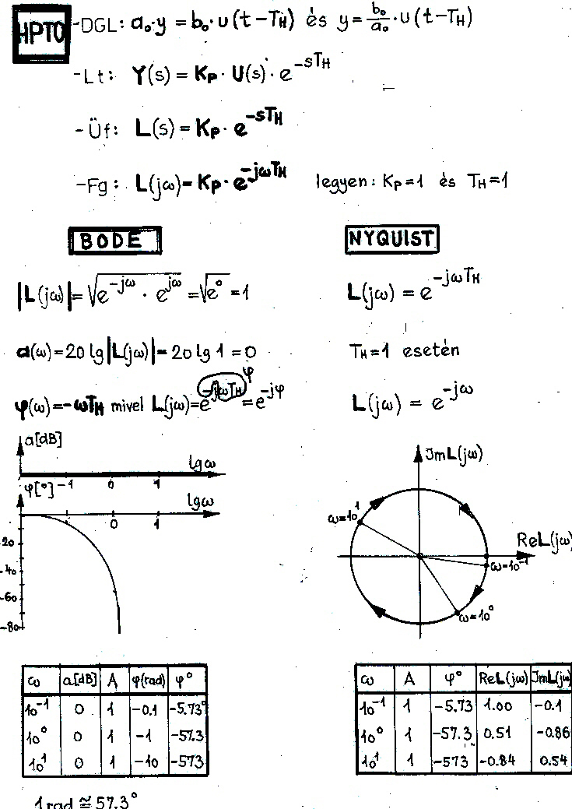

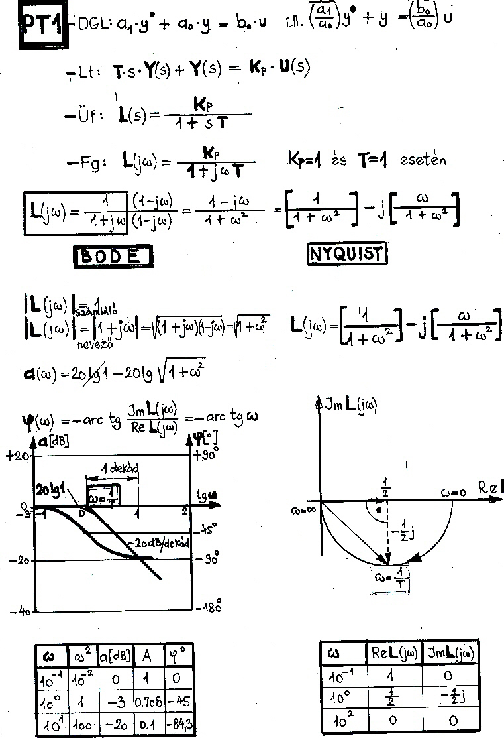

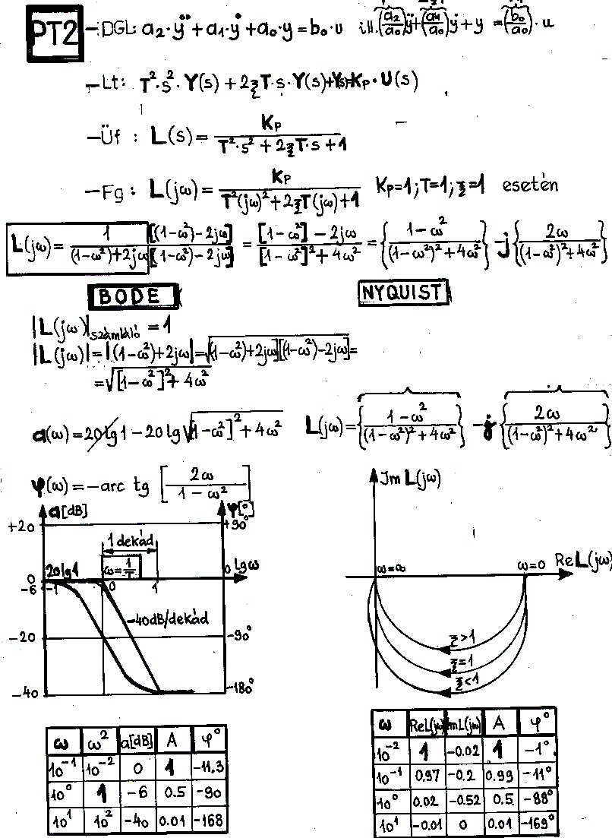
6. S t a b i l i t ä t
6.1 Nyquist – Kriterium
Systeme 2. und höherer Ordnung können bei falscher Einstellung der Regelkennwerte
instabil werden (Dauerschwingung oder aufklingende Schwingung).Im Folgenden soll
anhand des Stabilitätskriteriums nach Nyquist und Bode eine Erklärung für dieses
Verhalten gegeben.
Als Beispiel hierzu wird der in Bild 27 dargestellte Regelkreis verwendet.Der Kreis
wird für die Untersuchung vor dem Summenpunkt aufgetrennt (Bild 27).
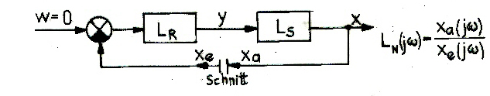
Bild 27
Als Einganggrösse x_{e} wird das Signal zum Summenpunkt hin betrachtet.Die Ausgangs-
grösse des aufgeschnittenen (offenen) Regelkreises ist die Regelgrösse x_{a} . Für
die Führungsgrösse w=0 ergibt sich der Frequenzgang des aufgeschnittenen Regel-
kreises.
Der Frequenzgang lautet:
L_{N} (jω) = L_{R} ⋅ L_{s} = X _{a} (jω) / X_{e} ( jω) .
Das negative Vorzeichen vor L_{R}⋅L_{S} weggelassen ,aber es darf nie vergessen werden,
das die Vorzeichenumkehr eine Phasenverschiebung von ϕ =180^{ο} beinhaltet.
N y q u i s t - K r i t e r i u m: Das geschlossene System ist dann stabil, falls der
kritische Punkt (-1+jω)links von der Ortskurve des offenen Kreises(L_{N}(jω)liegt,
wenn diese in Richtung wachsender Frequenzen hin durchlaufen wird.(Bild 28).
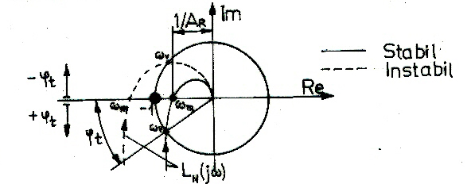
Bild 28
Mit anderen Worten heisst das: wenn der Frequenzgang der offenen Regelkreises die
negativ reele Achse nicht ausserhalb des kritischen Punktes (-1+jω)schneidet,ist der
geschlossene Regelkreis stabil.
Duchtrittsfrequenz: ω_{v}, Kritischefrequenz: ω_{m}
Realteil von L_{N} > -1 : Stabil,
Realteil von L_{N} =-1 : Stabilitätsgrenze,
Realteil von: L_{N} <-1 : Instabilität.
Aus dem Bild 28 kann die Phasenreserve ϕ _{t} und die Amplitudenreserve A_{R} ablesen.
Die Phasenreserve ist der Winkel ,den ein Zeiger zu dem Punkt, bei dem die Ortskurve
einen Kreis mit dem Radius ″ Eins ″ schneidet, mit der negativ reelen Achse bildet.
Die Amplitudenreserve A_{R} ist der Faktor, mit dem der statische Übertragungsfaktor
des offenen Regelkreises multiliziert werden muss, damit der zugehörige geschlossene
Regelkreis am Stabilitätsrand ligt ( x_{a} = x_{e} ).
6.2 B o d e – K r i t e r i u m :
Im Bode-Diagram kann der Frequenzgang des offenen Regelkreises entsprechen dargestellt werden( Bild 29).
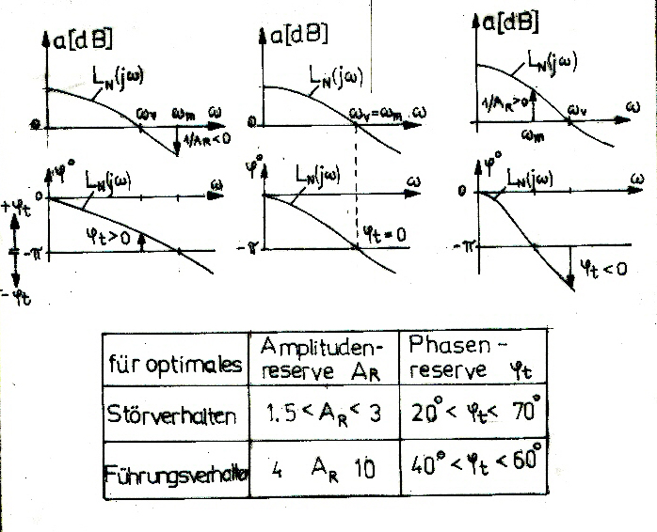
Bild 29
Die Phasenreserve ϕ_{t} wird als Abstand zwischen dem Phasenverlauf φ= -180º
(Vorzeichenumkehr-Phasenverschiebung +180º ) und dem Punkt ⎜L⎜=1 definiert.
Die Amplitudenreserve ist der reziproke Wert des Abstandes zwischen der Linie
⎜L⎜=1 und dem Punkt ⎜L_{N} (ϕ= -360º)⎜ .
Das Bild 29/a zeigt für die neue -180º –Bezugslinie eine Stabilitätsuntersuchung im
Bode-Diagram ( ϕ _{t}> 0).
Wird die Verstärkung so eingestellt, dass gerade x_{a} = x_{e} wird, so ist der Stabilitätsrand
erreicht ( Bild 29/b).
Die Schwingung des Systems bleibt bestehen ,ohne das eine zusätzliche Erregung von
aussen erforderlich ist( Stabilität).Dieser Punkt entspricht dem "kritischen Punkt".
Wird die Verstärkung noch grösser gewählt ,das System gerät in Instabilität(Bild29/c).
Die Kennwerte des Reglers müssen entsprechend eingestellt werden ,um die Empfehlungswerte für den offenen Regelkreis zu erreichen(Bild 29/d).
6.3 R e g e l g ü t e
Eine Regeleinrichtung hat die Aufgabe, die Regelgrösse möglichst genau auf einem
vorgegebenen ,zeitlich konstanten oder veränderlichen Wert zu halten und den
Einfluss von Störungen auf ein Mindestmass zu beschränken.Ausserdem ist zu fordern,
dass das Ausregeln von Störungen in kurzer Zeit erfolgt.Ergänzend zu der Stabilität-
bedingungen ist nunmehr eine Reihe von zusätzlichen Forderungen zu berücksichtigen,
deren Verwirklichung ein Mass für Güte der betreffenden Regelung darstellt.
Das Bild 30 zeigt das Regelergebnis bei sprungförmiger Änderung der Führungs-
grösse w.
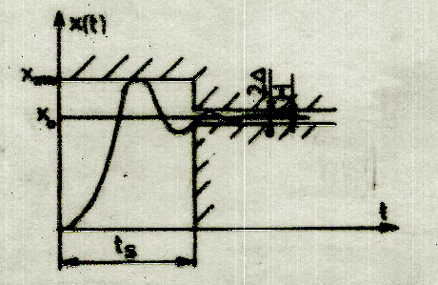
Bild 30
-Maximale Überschwingweite: σ =[( x_{max}- x∞)/ x∞] · 100%.
-Regelzeit : t_{s} ist die Zeit ,nach der die Regelgrösse endgültig in der Tolerenzbereich
bleibt.
-Toleranzbereich des Sollwertes : ±1%, ±3%, ±5%.
-Der statische Fehler:
H= lim x( t ), t→∞.
7. S c h r i f t t u m
- Fachkunde Mechatronik , Europa Verlag 2005
- Mann/Schiffelgen: Einführung in die Regelungstechnik, Hanser Verlag 1989
-Dr Bencsik-Dr Harkay: Irányitástechnika BMF BGK 3025
-Fűrész-Dr Harkay: Irányitástechnika laboratóriumi gyakorlatok BMF BGK 3018

